ceRtificado

# curso: IA

Carolina Marzinoti Libarino

Certificamos que Carolina Marzinoti Libarino , RG: 22.555.555-55, do curso de Informática da ETEC Prof. Maria Cristina Medeiros, participou da palestra IA no Dia do profissional da Informática, com a carga horária de 1 hora no dia 19/10/2023.

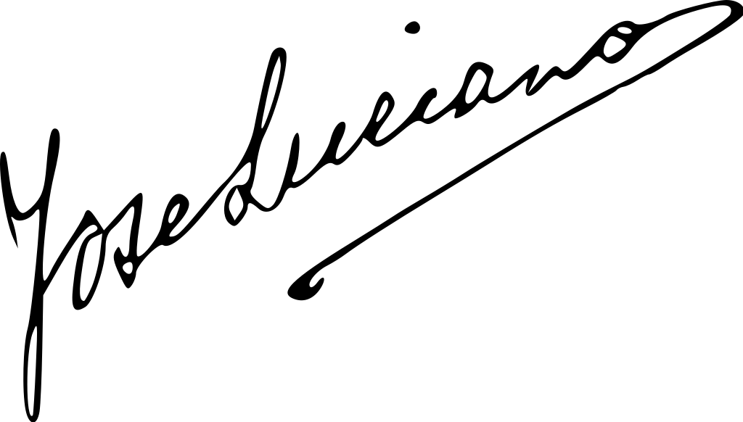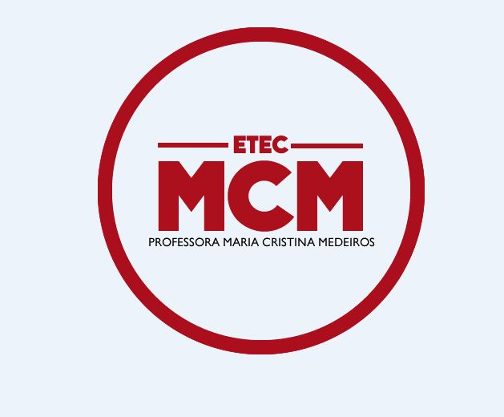19 de Outubro de 2023

José Luciano da Silva

Palestrante

|  |  |  |
| --- | --- | --- |
|  |  | Ficheiro:Assinatura de Neymar.png – Wikipédia, a enciclopédia livre  Arthur Osvaldo Souza  Diretor |